DIANALUND VANDVÆRK:
Dianalund Vandværk er et andelsselskab, der er stiftet den 9. februar 1937 af en gruppe initiativrige borgere i Dianalund.
Siden blev et nyt vandværk stiftet i 1969,
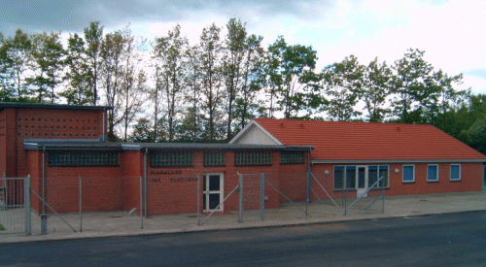
I 2004 blev der etableret 2 nye boringer. Disse er beliggende på marken mellem Holbergsvej og Kammergavevej. Boringerne har en dybde på 60 meter og kan levere 70m3 vand i timen pr. stk.
Samme år blev filtermaterialet i de åbne filtre udskiftet. Nye rør til skylning af filtrene blev etableret samtidig.
Der blev også monteret nyt automatik til skylleprocessen.
I 2005 blev den gamle el-tavle udskiftet med en ny og mere tidssvarende, hvor vi nu har mulighed for at hente en del data frem om vandværkets drift.
I 2008 blev de gamle rentvandspumper udskiftet med nye moderne frekvensstyrede. Disse giver et mere konstant tryk i ledningerne, og de er desuden strømbesparende og kan yde 135m3 i timen.
I 2009 udvides Vandværket med en ny tilbygning, hvor der er monteret
et trykfilteranlæg, som kan behandle 120m3 vand i timen.
Samtidig med filteranlæget er der etableret en slambeholder på 100m3, hvor skyldevandet bundfældes inden det pumpes i afløbet.
Alt dette har resulteret i, at Dianalund Vandværk fremstår som et moderne og velfungerende vandværk, klar til at modstå de nye og øgede krav til rent og godt drikkevand.
I forbindelse med dette store projekt, er det gået en del ud over omgivelserne omkring Vandværket. Dette har vi afhjulpet med belægningsarbejde, nyt hegn og såning af ny græsplæne.
Der er i alt i denne periode investeret ca. 5 mill.kr

